**0823**

**가장 먼 노드**

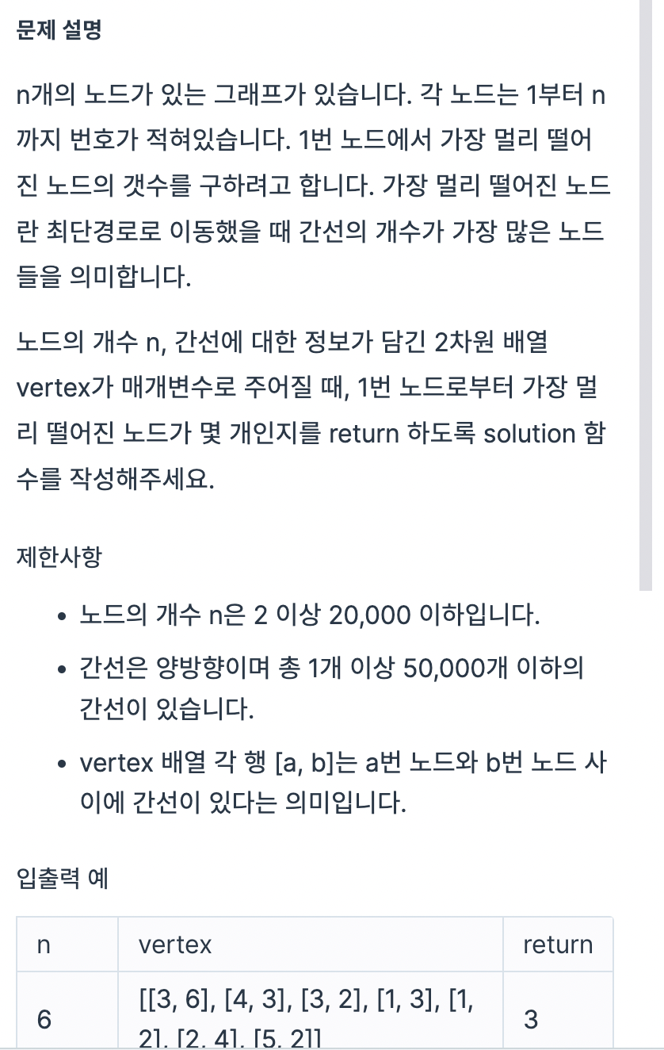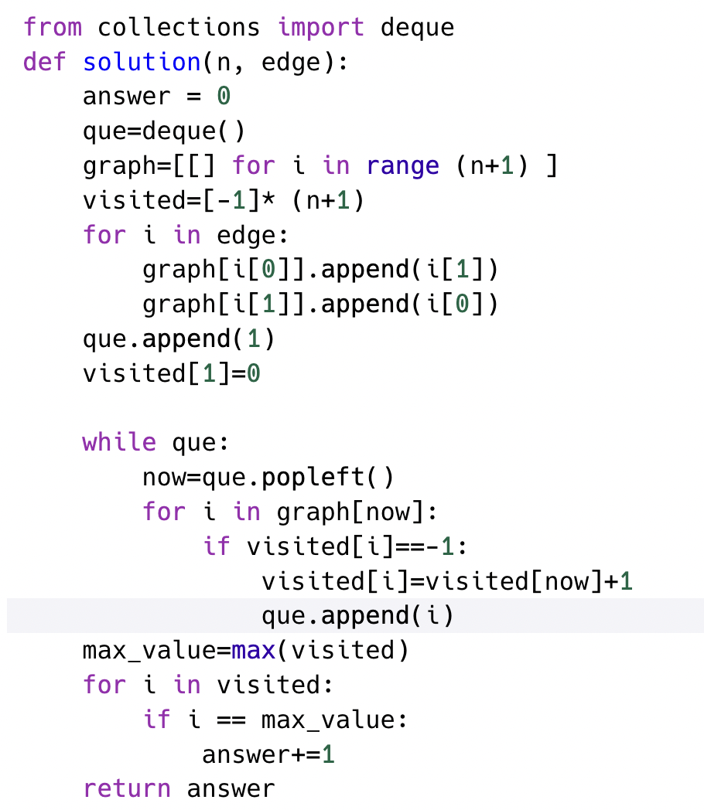

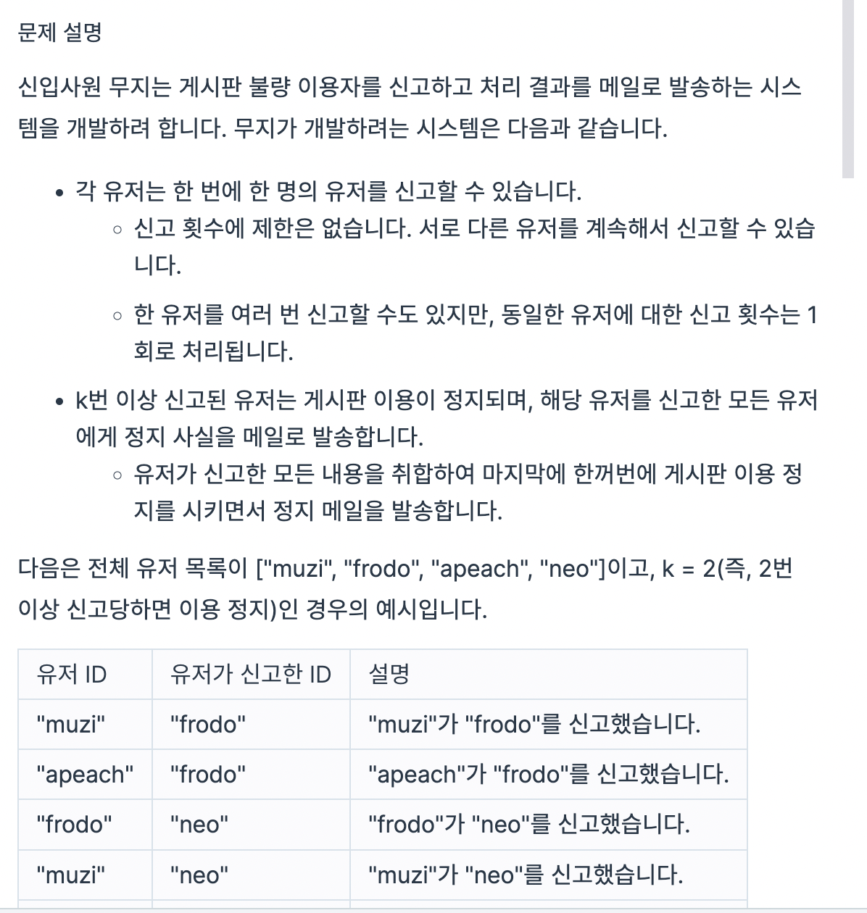 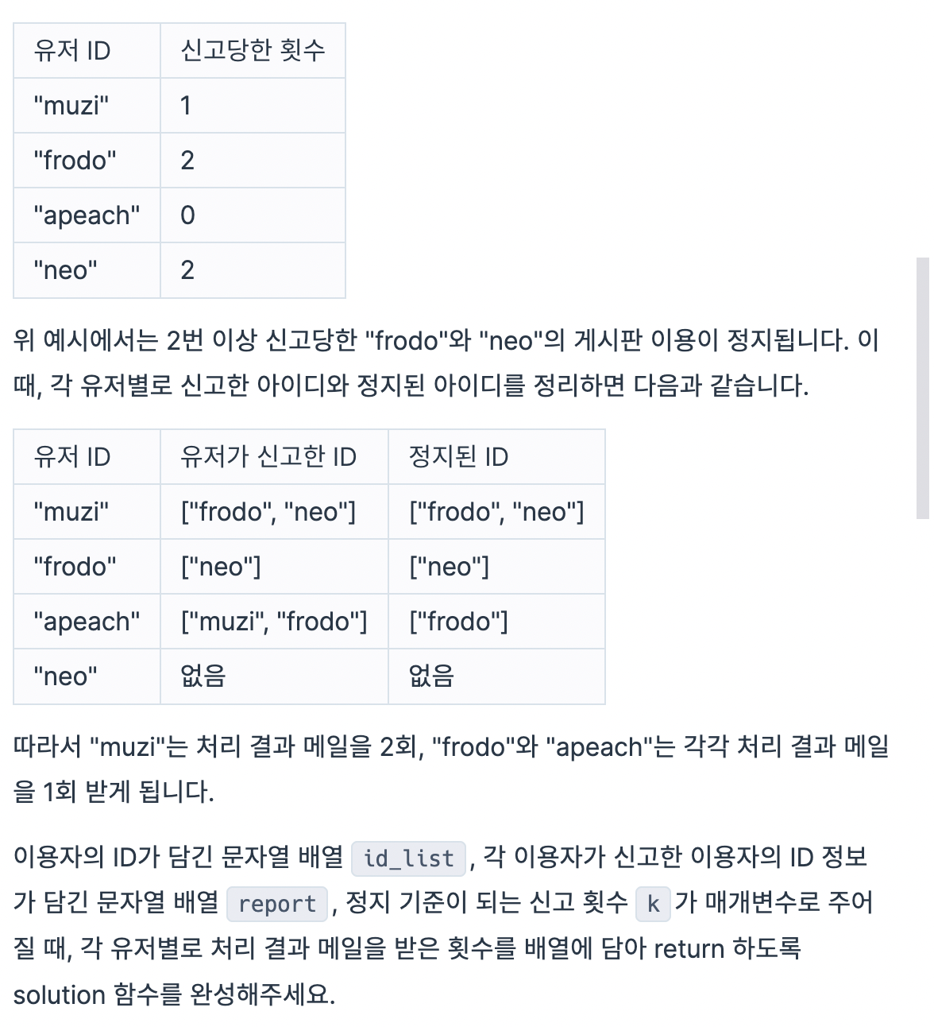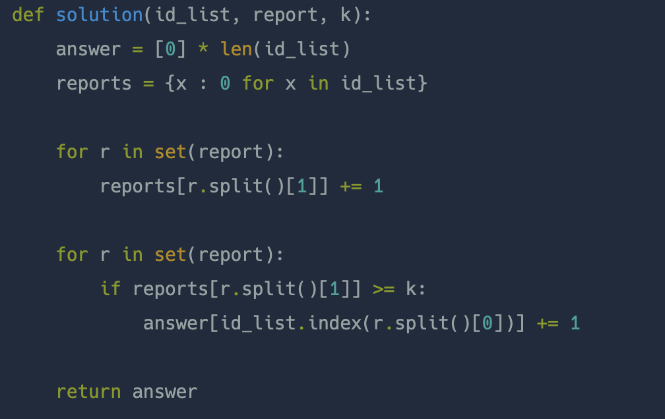

**양궁문제**

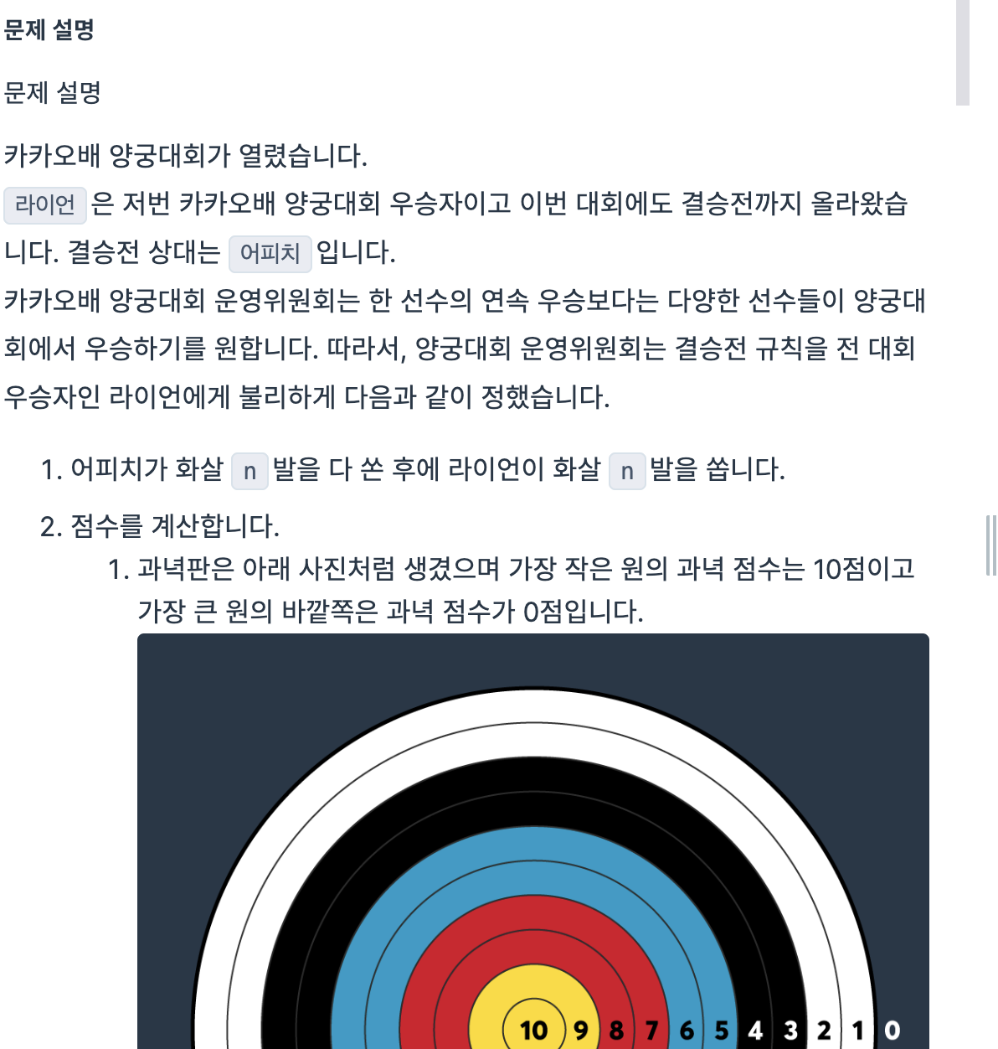

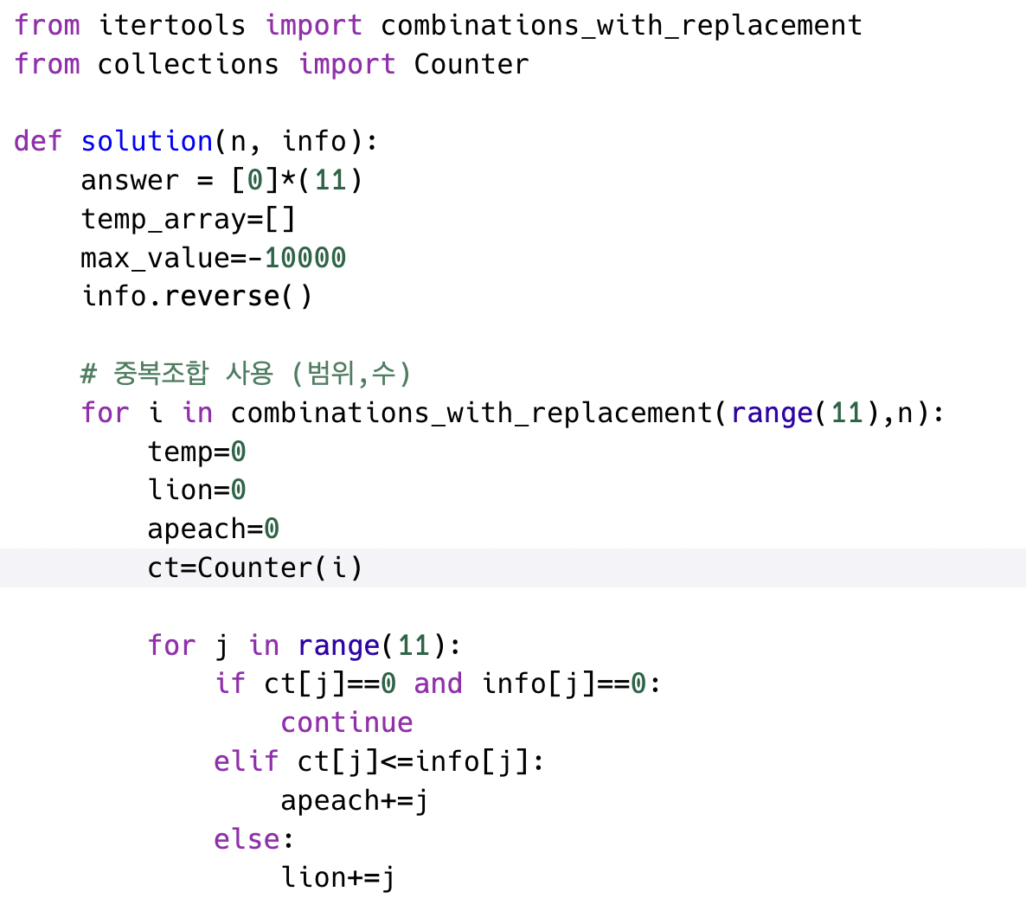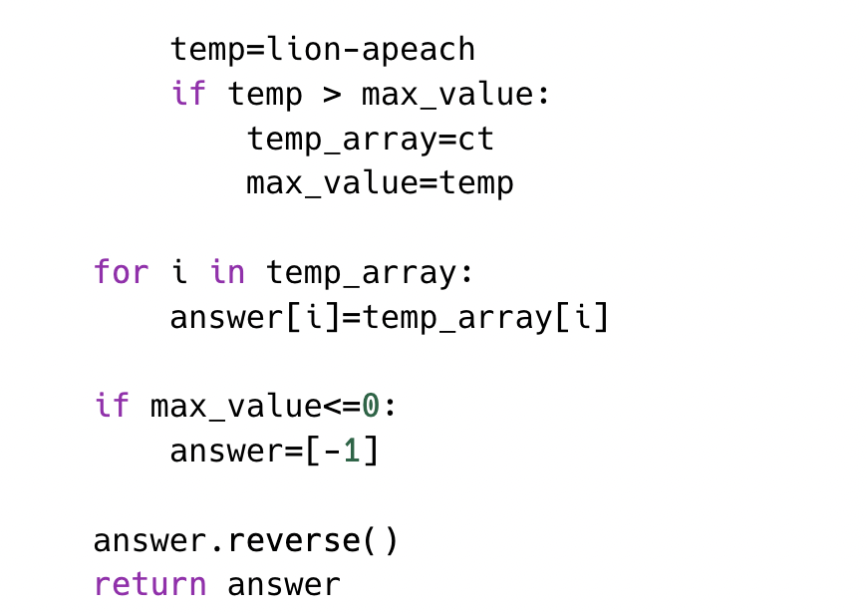

**양과 늑대**

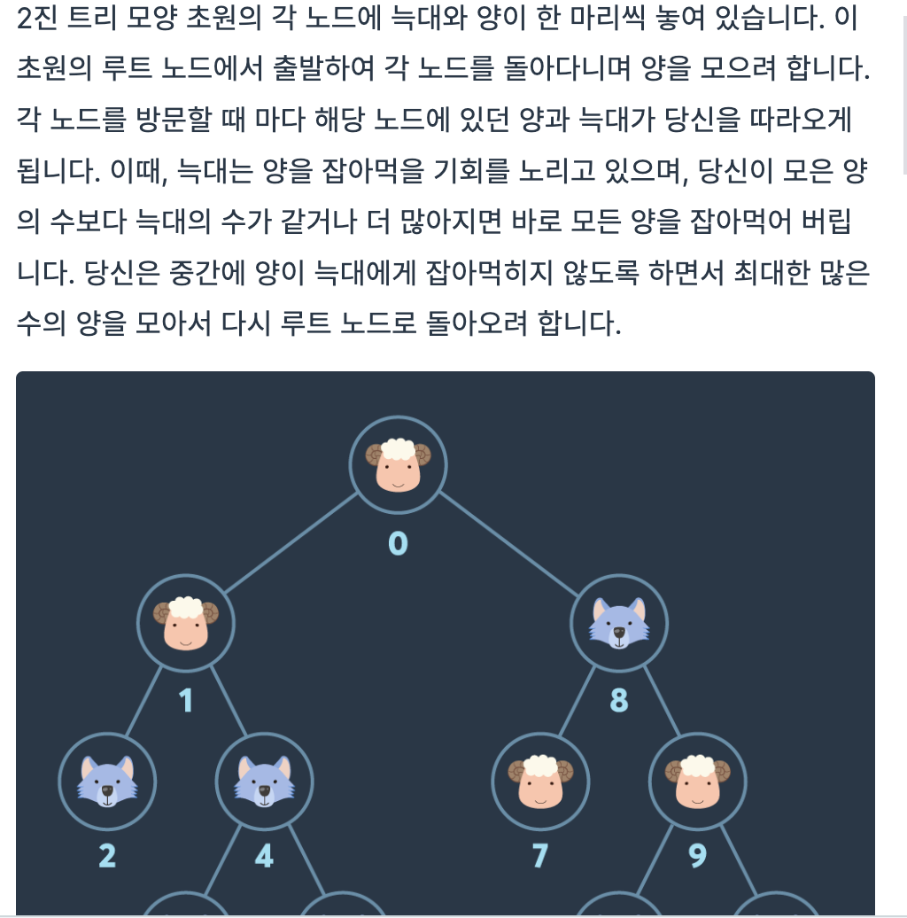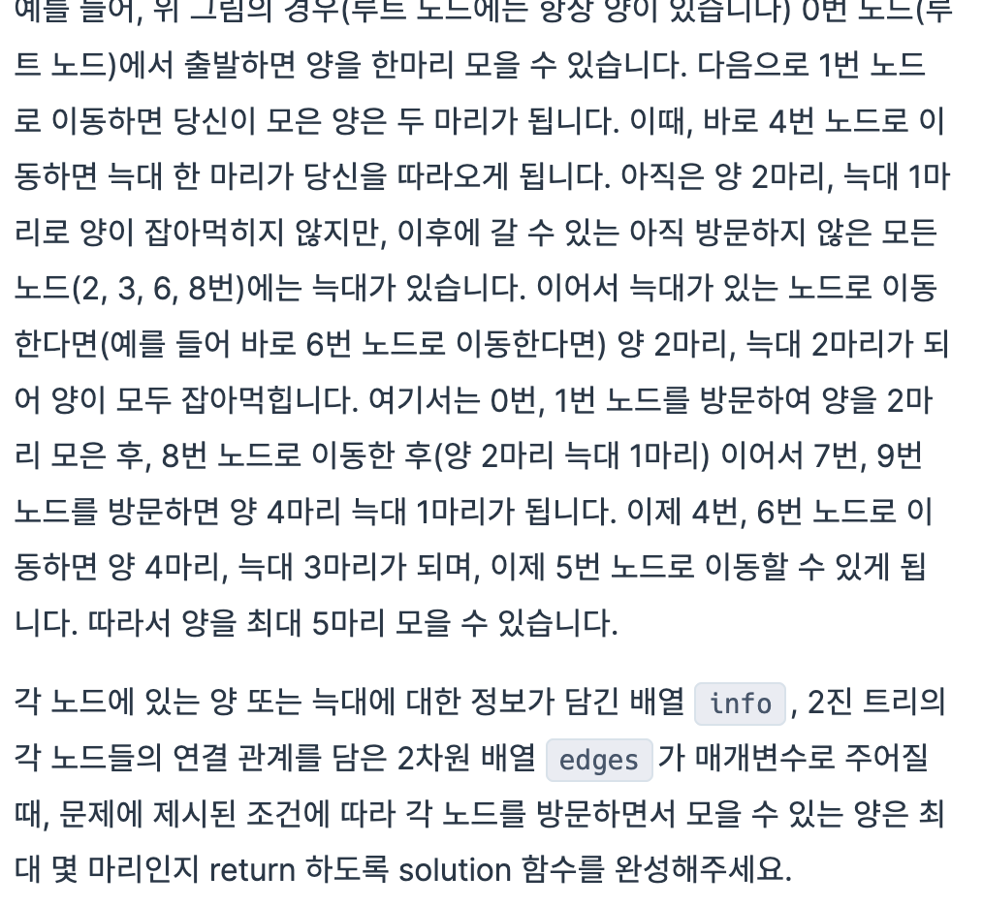

* **Dfs로 해결 !**

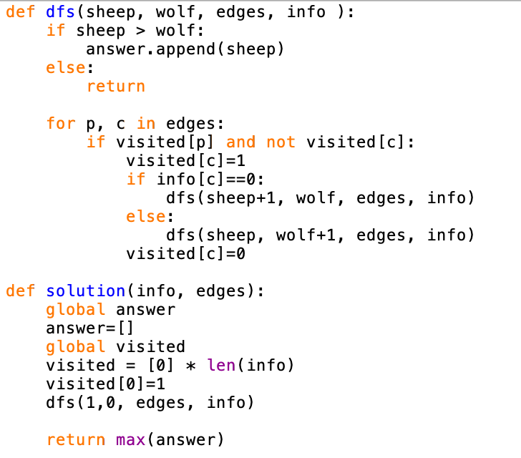

**2) 트리의 부모 찾기**

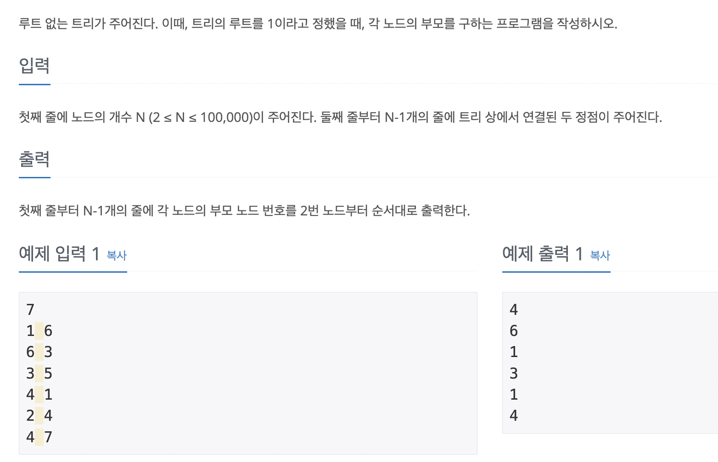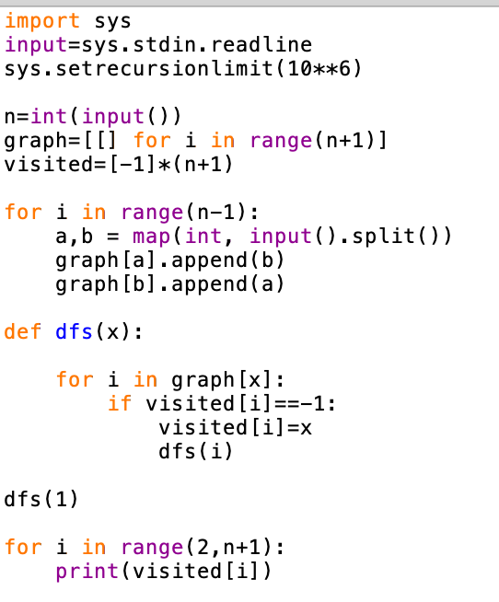

**2차 배열 구간합**

<https://sodehdt-ldkt.tistory.com/76>

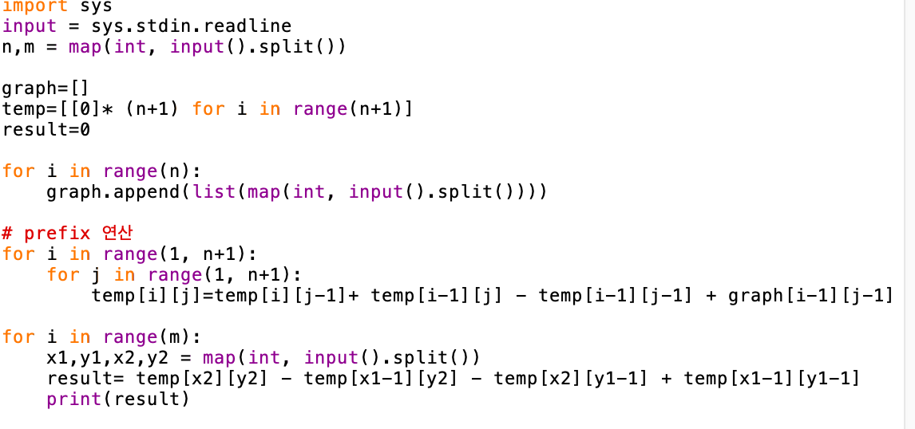

**\*\* 너무 중요한 그리디   
- 백준 신입사원**

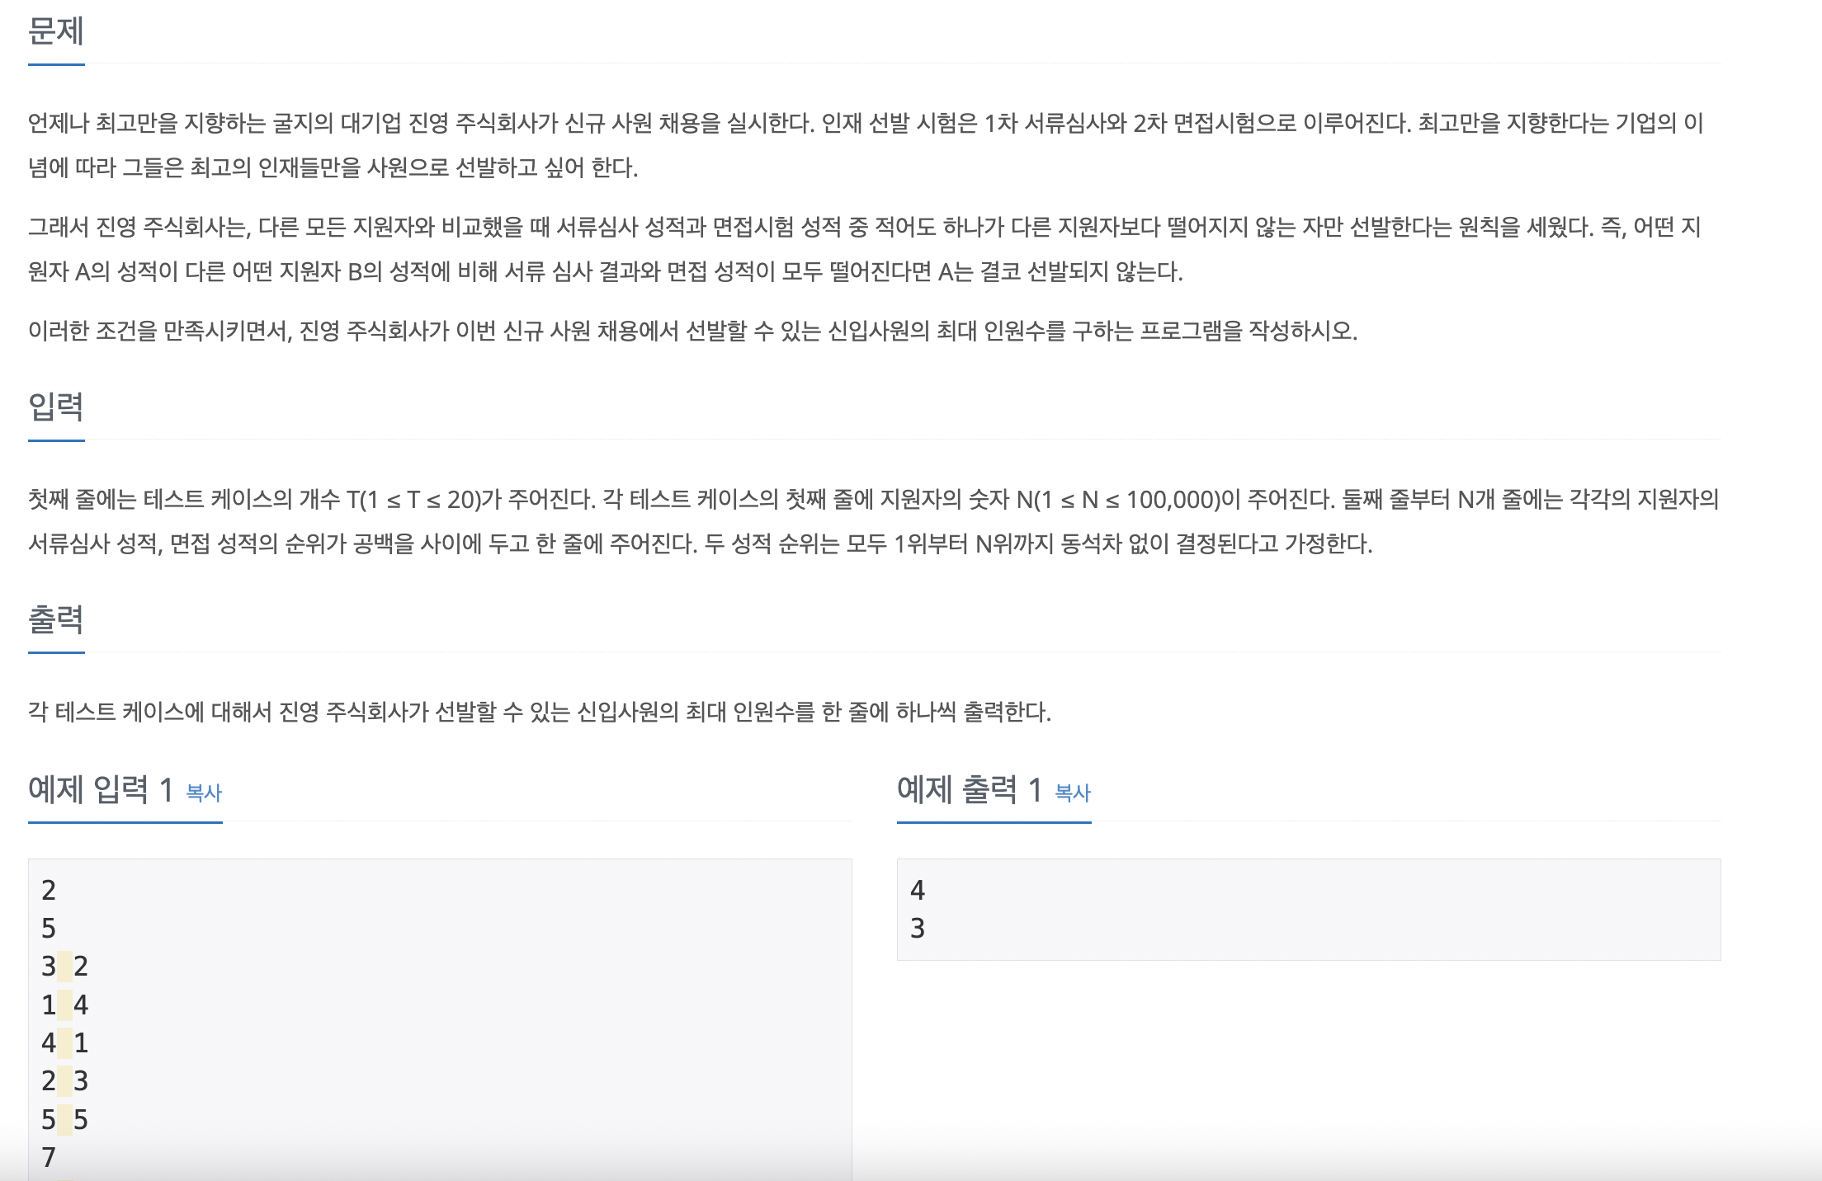 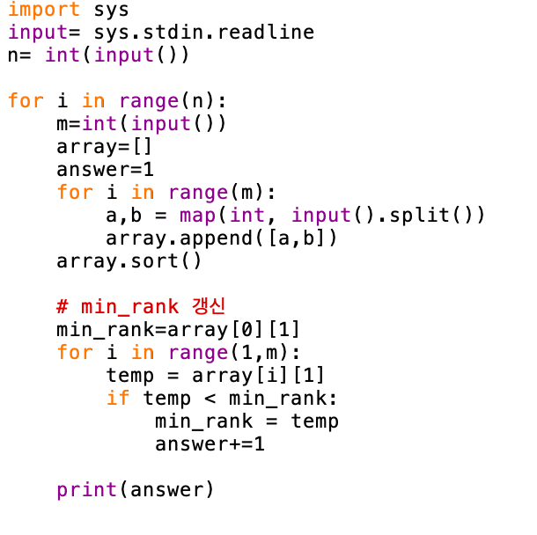

핵심 아이디어: 자신보다 서류 심사 성적이 높은 지원자 중 가장 높은 성적보다 내가 더 높아야한다.

Array[0:4][1]은 잘못된 로직이다.

**- 백준 오큰수**

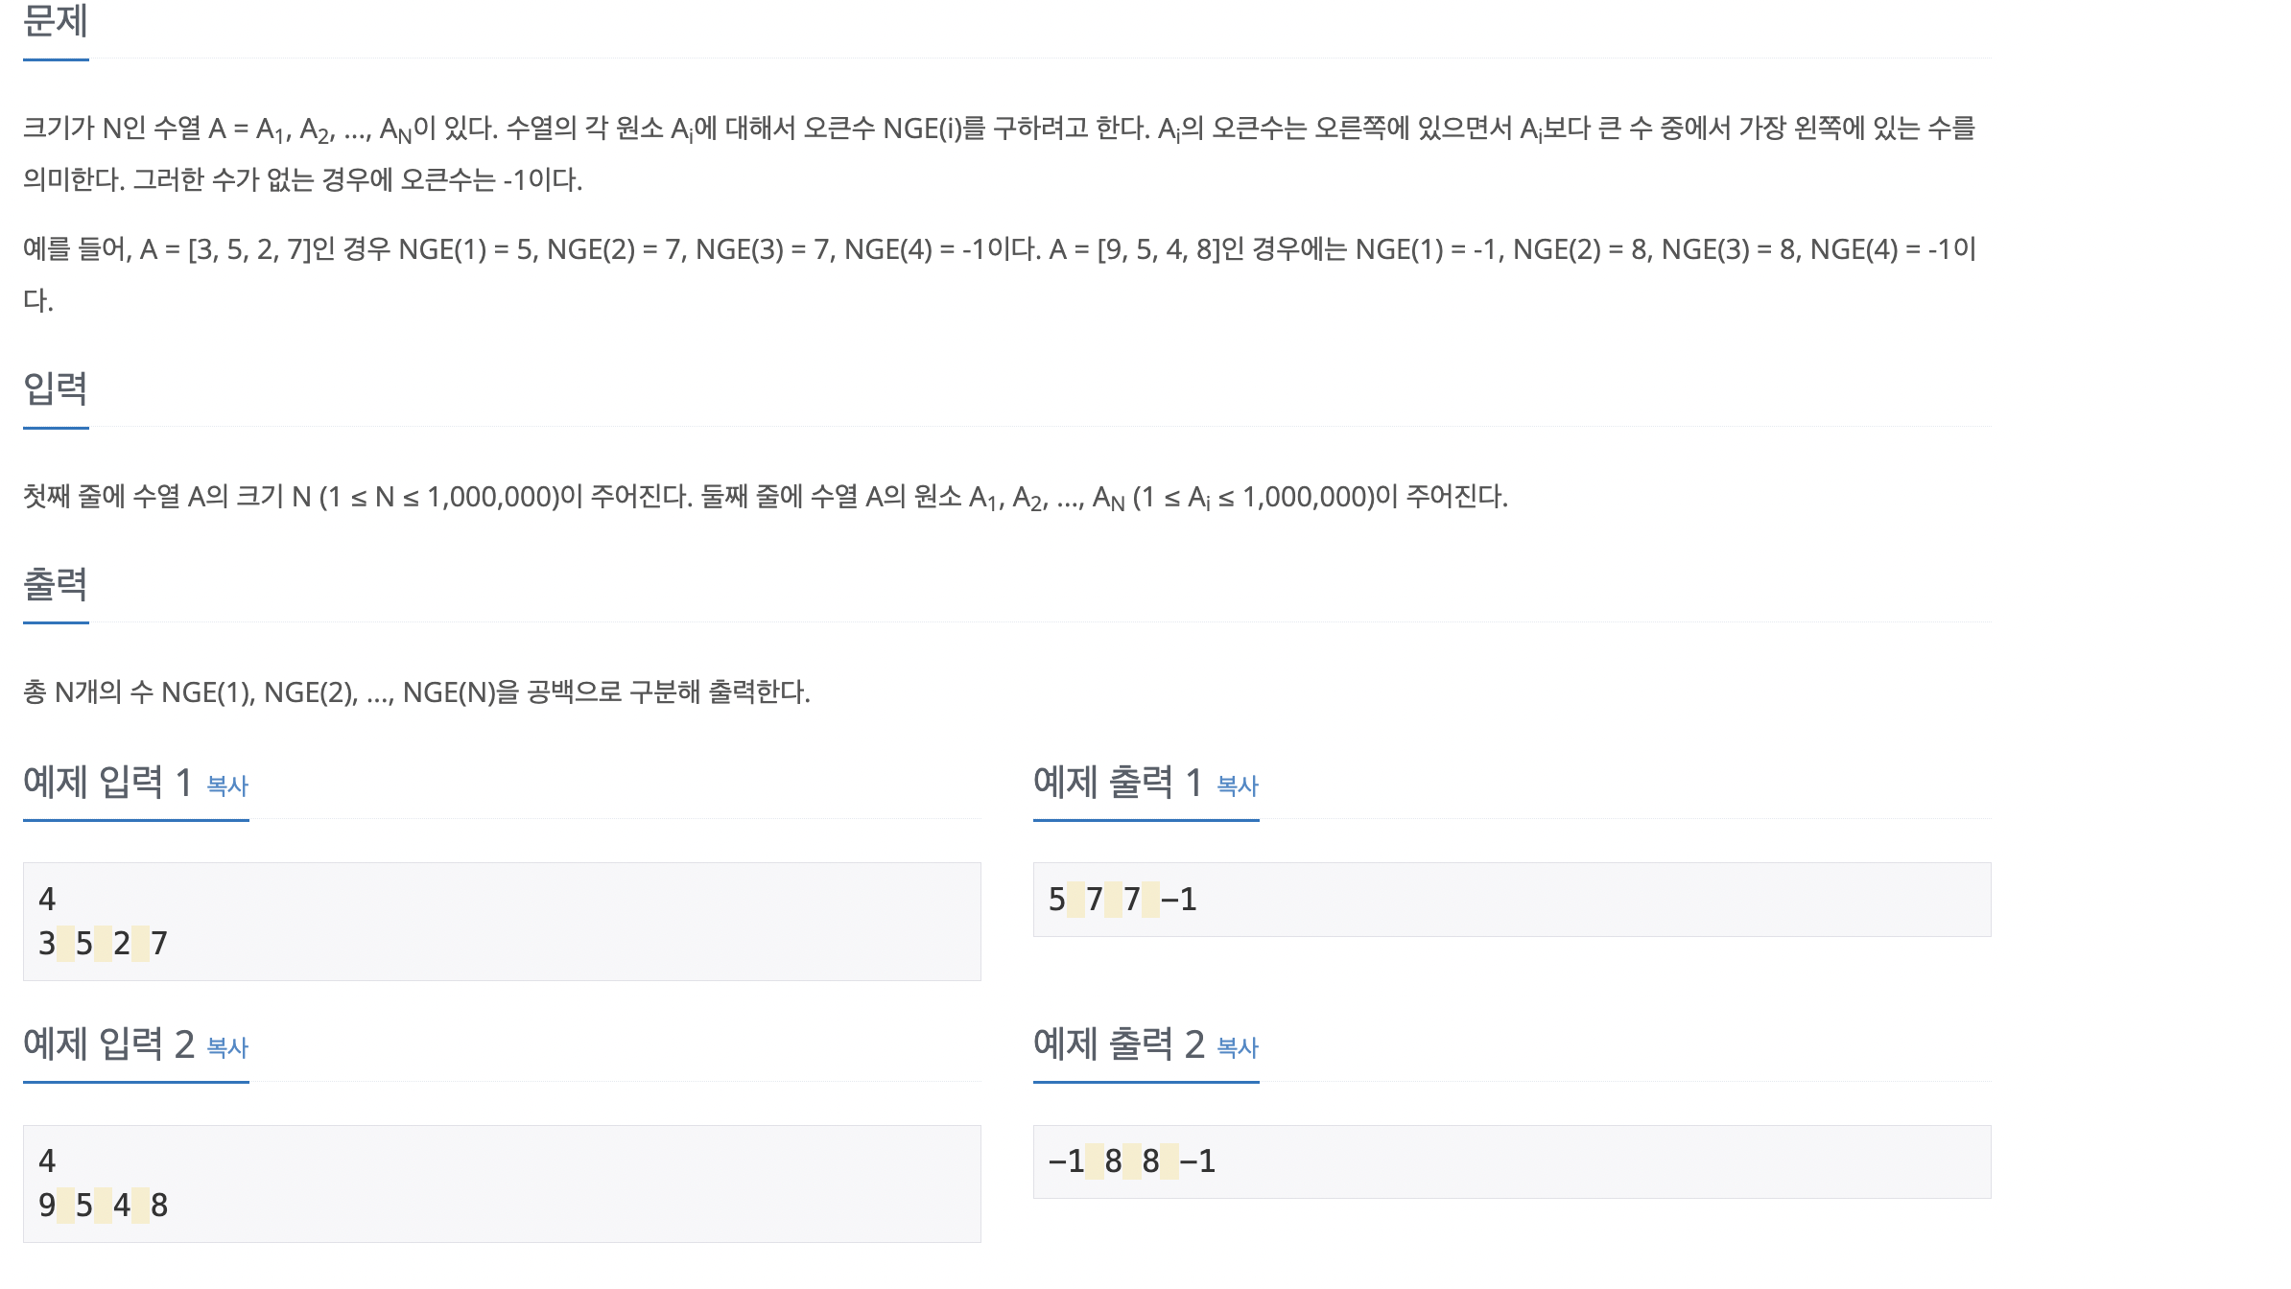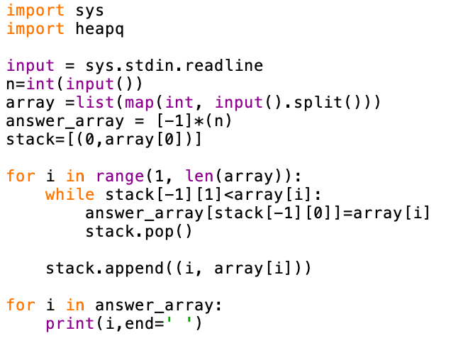

* **배열 -> 힙 : heapq.heapify(heap)**
* **안에 튜플 넣을 수 있다.**

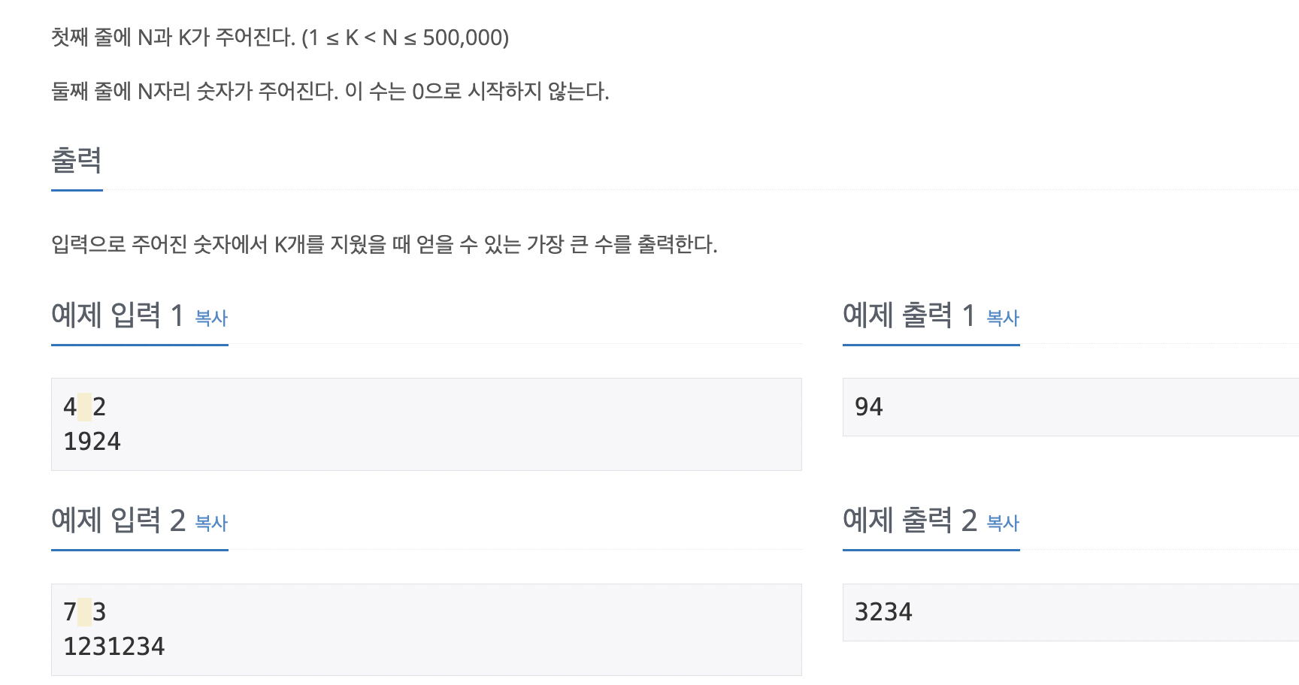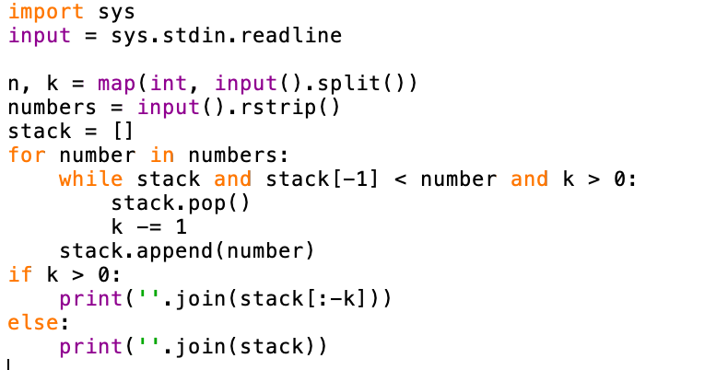

**백준 에디터**

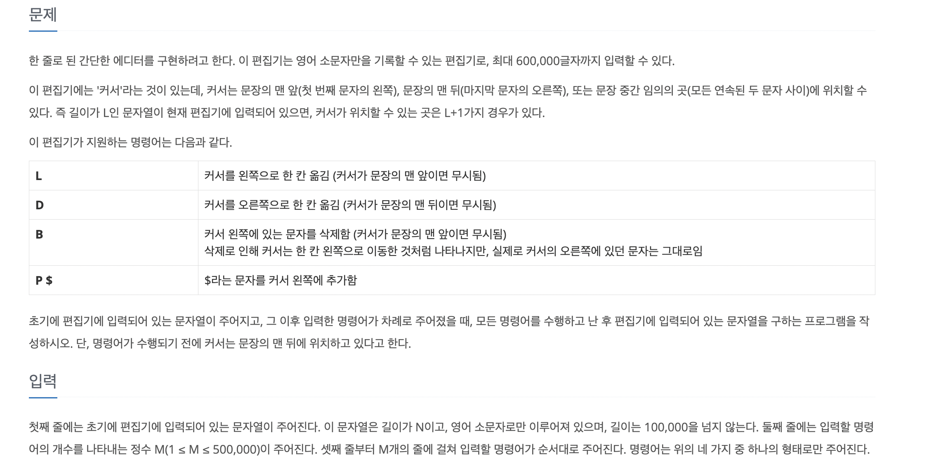

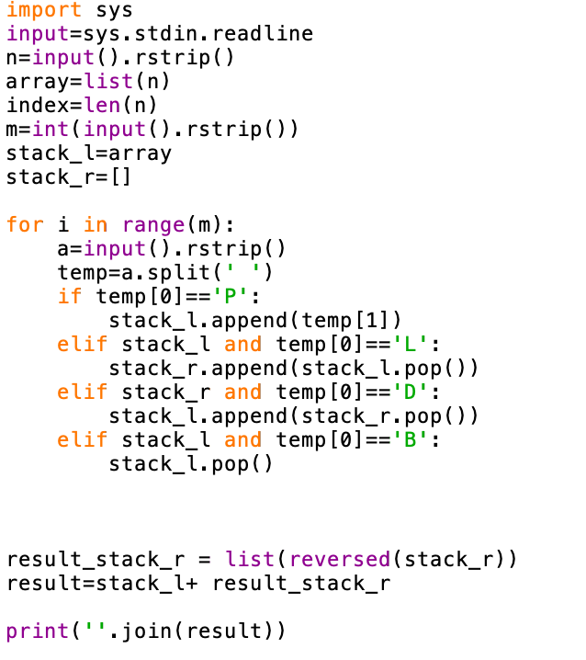

**순서 바꿀 때는**

List(reversed(stack_r)

배열을 합칠때는 +

Result = stack_l + result_stack_r

스택을 쓰는 이유는 pop, append 연산을 사용하기 위함 !

